**ОФИЦИАЛЬНОЕ ПЕРИОДИЧЕСКОЕ ПЕЧАТНОЕ ИЗДАНИЕ**

**ОФИЦИАЛЬНЫЙ ВЕСТНИК**

**ВАРЛАМОВСКОГО СЕЛЬСОВЕТА**

|  |  |  |  |
| --- | --- | --- | --- |
| Адрес: Новосибирская область, Болотнинский район, с.Варламово ул.Почтовая, 21 | Издается с мая 2009 года | № 4 | 08 апреля  2022 года |

**Новосибирцам напоминают о необходимости отчитаться о доходах за 2021 год**

Управление ФНС России по Новосибирской области напоминает: не позднее 4 мая 2022 года граждане должны отчитаться о доходах, полученных в 2021 году. Уплатить налог на доходы физических лиц, исчисленный в декларации, необходимо не позднее 15 июля 2022 года.

Налогоплательщик самостоятельно исчисляет НДФЛ и представляет в налоговый орган декларацию по форме 3-НДФЛ в том случае, если он:

– продал недвижимость, которая была в собственности меньше минимального срока владения ( в случае продажи до истечения минимального срока владения недвижимого имущества на сумму до 1 млн руб., а иного имущества – до 250 тыс. руб. в год подавать декларацию 3-НДФЛ не нужно);

– получил в подарок не от близких родственников недвижимое имущество, транспортное средство, ценные бумаги;

– выиграл в лотерею сумму не более 15 тыс. рублей;

– сдавал имущество в аренду;

– получал доход от зарубежных источников.

Подать декларацию 3-НДФЛ должны также индивидуальные предприниматели, нотариусы, адвокаты, учредившие адвокатские кабинеты, и другие лица, занимающиеся частной практикой.

Удобнее всего заполнять декларацию 3-НДФЛ через Личный кабинет налогоплательщика для физических лиц. В личном кабинете декларацию можно заполнить онлайн и направить в налоговый орган. Или ее можно загрузить в личный кабинет, предварительно заполнив с помощью специальной компьютерной программы «Декларация», скачав ее на сайте ФНС России.

Кроме того, жители Новосибирской области могут подавать декларации и в традиционной форме, на бумаге – в налоговую инспекцию, в МФЦ («Мои документы») или по почте.

Предельный срок представления декларации не распространяется на те, которые поданы для получения налоговых вычетов по НДФЛ. Граждане, представляющие налоговую декларацию исключительно для получения налоговых вычетов, могут сделать это как в течение всего 2022 года, так и в течение двух последующих лет.

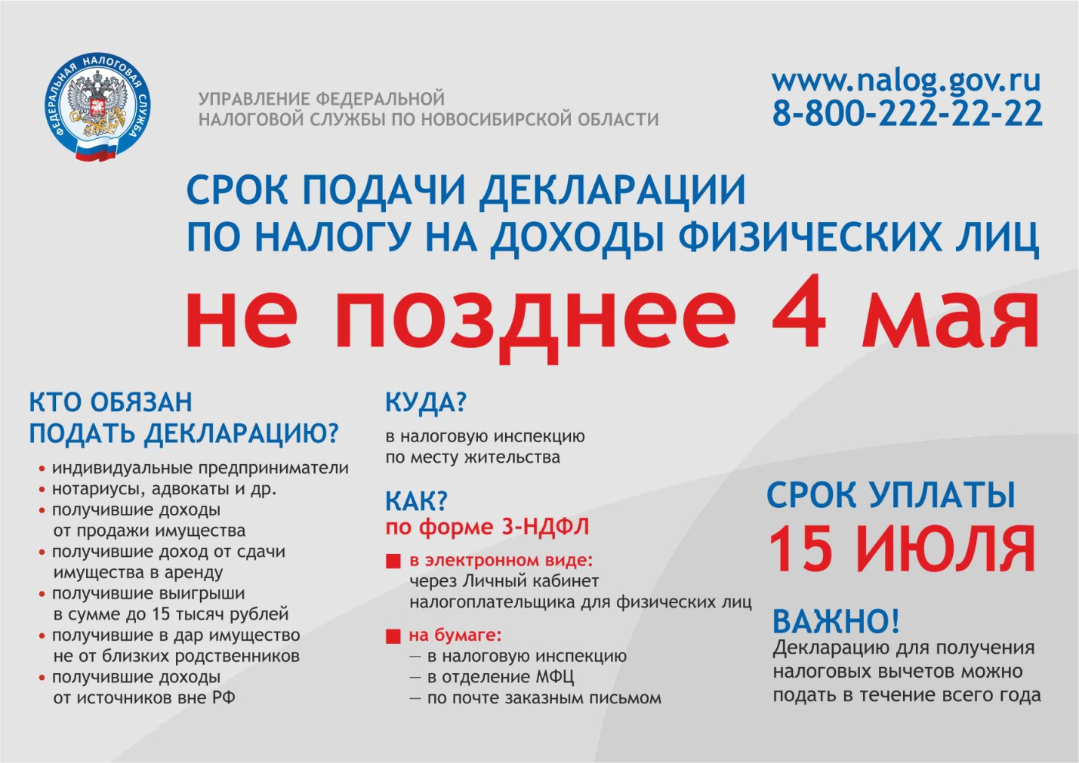

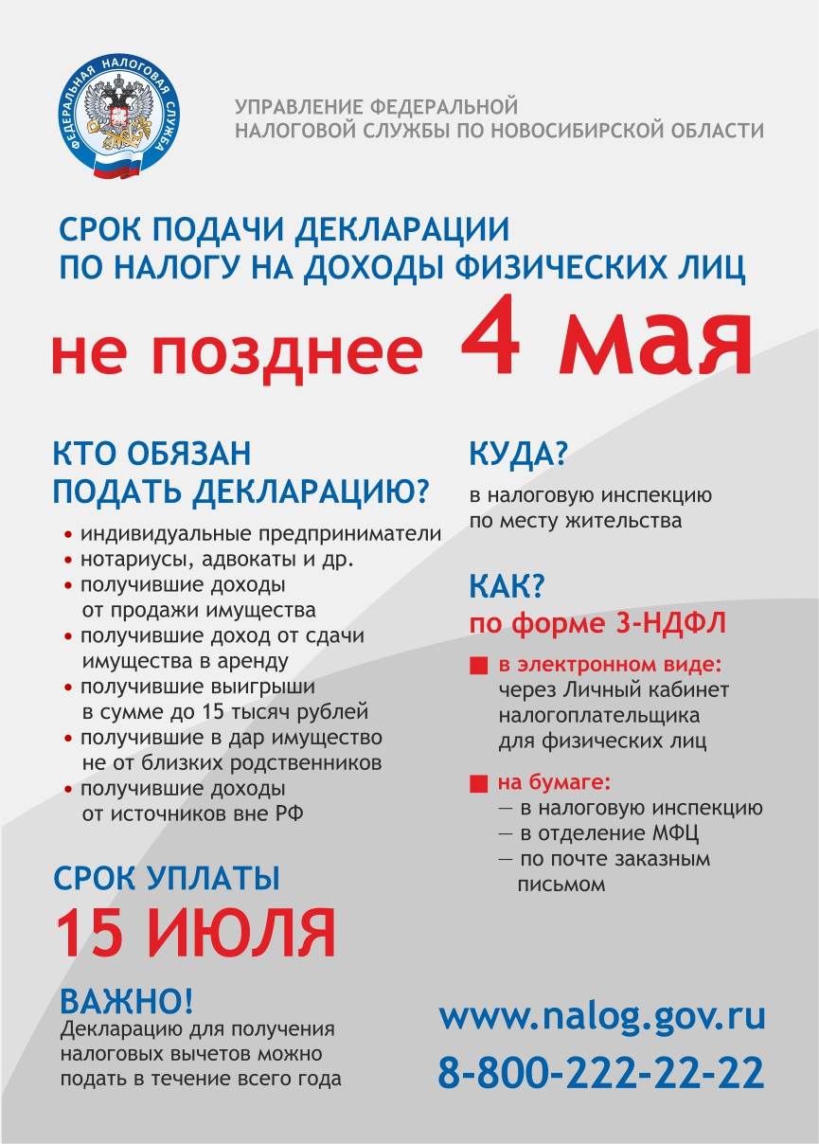

**АДМИНИСТРАЦИЯ ВАРЛАМОВСКОГО СЕЛЬСОВЕТА**

**БОЛОТНИНСКОГО РАЙОНАНОВОСИБИРСКОЙ ОБЛАСТИ**

**ПОСТАНОВЛЕНИЕ**

**04.04.2022 с.Варламово № 20**

**О внесении изменений в постановление администрации Варламовского сельсовета Болотнинского района Новосибирской области от 10.02.2022 № 11 «Об утверждении Плана** **мероприятий по профилактике и противодействию коррупции в администрации Варламовского сельсовета Болотнинского района Новосибирской области**

**на 2022-2024 годы»**

# В соответствии с п.39 Национального плана противодействия коррупции на 2021 - 2024 годы, утвержденного Указом Президента РФ от 16 августа 2021 г. N 478 администрация Варламовского сельсовета Болотнинского района Новосибирской области

**п о с т а н о в л я е т:**

1. Пункт 8 Плана мероприятий по профилактике и противодействию коррупции в администрации Варламовского сельсовета Болотнинского района Новосибирской области на 2022-2024 годы читать в новой редакции:

|  |  |  |  |
| --- | --- | --- | --- |
| **8.** | **Антикоррупционное образование** | | |
| 8.1 | Участие муниципальных служащих, в должностные обязанности которых входит участие в противодействии коррупции, в мероприятиях по профессиональному развитию в области противодействия коррупции, в том числе их обучение по дополнительным профессиональным программам в области противодействия коррупции | 2022-2024 годы | Заместитель главы администрации сельского поселения |
| 8.2 | Участие лиц, впервые поступивших на муниципальную службу и замещающих должности, связанные с соблюдением антикоррупционных стандартов, в мероприятиях по профессиональному развитию в области противодействия коррупции; | 2022-2024 годы | Заместитель главы администрации сельского поселения |
|  | Участие муниципальных служащих, в должностные обязанности которых входит участие в проведении закупок товаров, работ, услуг для обеспечения государственных (муниципальных) нужд, в мероприятиях по профессиональному развитию в области противодействия коррупции, в том числе их обучение по дополнительным профессиональным программам в области противодействия коррупции. | 2022-2024 годы | Заместитель главы администрации сельского поселения |

1. Настоящее постановление вступает в силу со дня подписания.
2. Контроль за исполнением постановления оставляю за собой.

Глава Варламовского сельсовета

Болотнинского района Новосибирской области А.В.Приболовец

**АДМИНИСТРАЦИЯ ВАРЛАМОВСКОГО СЕЛЬСОВЕТА**

**БОЛОТНИНСКОГО РАЙОНА НОВОСИБИРСКОЙ ОБЛАСТИ**

**ПОСТАНОВЛЕНИЕ**

**06.04.2022 с.Варламово № 21**

О внесении изменений в постановление администрации Варламовского сельсовета Болотнинского района Новосибирской области от 23.11.2021 № 54 «Об определении форм участия граждан в обеспечении первичных мер пожарной безопасности в границах населенных пунктов Варламовского сельсовета Болотнинского района Новосибирской области»

В соответствии с федеральным законом от 06.10.2003 [№ 131-ФЗ](consultantplus://offline/ref=90C7C56AC4585BF26BFBA7155066D2C7E483F220F748D7AEB6088ADAA3D8DA52021A5FBB321C73F2i3v2E) «Об общих принципах организации местного самоуправления в Российской Федерации», администрация Варламовского сельсовета Болотнинского района Новосибирской области

**п о с т а н о в л я е т:**

1. Внести следующие изменения в постановление администрации Варламовского сельсовета Болотнинского района Новосибирской области от 23.11.2021 № 54 «Об определении форм участия граждан в обеспечении первичных мер пожарной безопасности в границах населенных пунктовВарламовского сельсовета Болотнинского района Новосибирской области»:
   1. Меры социального стимулирования участия граждан в добровольной пожарной команде – пункт 4 исключить.
   2. Меры экономического стимулирования участия граждан в добровольной пожарной охране читать в новой редакции: «1. Единовременное денежное вознаграждение.

Финансирование материального стимулирования, осуществляется в пределах бюджетных ассигнований выделенных в бюджете Варламовского  сельсовета на реализацию полномочий по обеспечению первичных мер пожарной безопасности в границах населенных пунктов Варламовского сельсовета.

2. Иные меры, не запрещенные законодательством Российской Федерации, в пределах бюджетных ассигнований, выделенных в бюджете Варламовского сельсовета на реализацию полномочия по обеспечению первичных мер пожарной безопасности в границах населенных пунктов Варламовского сельсовета.

Применение мер экономического стимулирования участия граждан и организаций в добровольной пожарной охране, в том числе участия в борьбе с пожарами, осуществляется на основании распоряжения администрации Варламовского сельсовета».

1. Опубликовать настоящее постановление в официальном вестнике Варламовского сельсовета, разместить на официальном сайте администрации Варламовского сельсовета в сети Интернет*.*

Глава Варламовского сельсовета

Болотнинского района

Новосибирской области А.В.Приболовец

**АДМИНИСТРАЦИЯ ВАРЛАМОВСКОГО СЕЛЬСОВЕТА**

**БОЛОТНИНСКОГО РАЙОНА НОВОСИБИРСКОЙ ОБЛАСТИ**

**ПОСТАНОВЛЕНИЕ**

**06.04.2022 с.Варламово № 22**

**Об отмене постановления администрации Варламовского сельсовета Болотнинского района Новосибирской области от 24.11.2022 № 60 «Об утверждении Положения по организации деятельности аварийно-спасательных служб и аварийно-спасательных формирований на территории администрации Варламовского сельсовета Болотнинского района Новосибирской области»**

На основании Федерального закона от 06.10.2003 № 131-ФЗ «Об общих принципах организации местного самоуправления в Российской Федерации», руководствуясь Уставом администрации Варламовского сельсовета Болотнинского района Новосибирской области*,* администрация Варламовского сельсовета Болотнинского района Новосибирской области

**п о с т а н о в л е н и е:**

1. Отменить постановление администрации Варламовского сельсовета Болотнинского района Новосибирской области от 24.11.2022 № 60 «Об утверждении Положения по организации деятельности аварийно-спасательных служб и аварийно-спасательных формирований на территории администрации Варламовского сельсовета Болотнинского района Новосибирской области».

2. Опубликовать настоящее постановление в официальном вестнике Варламовского сельсовета, разместить на официальном сайте администрации Варламовского сельсовета в сети Интернет.

3. Контроль за исполнением постановления оставляю за собой.

Глава Варламовского сельсовета

Болотнинского района

Новосибирской области А.В.Приболовец

|  |  |
| --- | --- |
| Соучредитель: администрация Варламовского сельсовета | Редакционный совет: Пономарева Л.А., Баринов В.И., Буторина Г.Д., Ходзинский В.В. |